 | 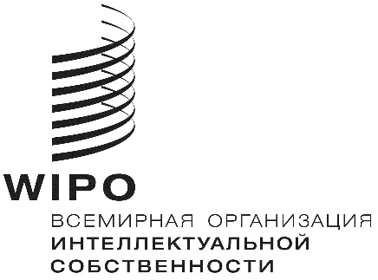 | R
PCT/CTC/30/3
оригинал: английский
дата: 16 марта 2017 г.

Договор о патентной кооперации (РСТ)
Комитет по техническому сотрудничеству

Тридцатая сессия
Женева, 8 – 12 мая 2017 г.

ПРОДЛЕНИЕ НАЗНАЧЕНИЯ австрийского патентного ведомства в качестве МЕЖДУНАРОДНОГО ПОИСКОВОГО ОРГАНА И ОРГАНА МЕЖДУНАРОДНОЙ ПРЕДВАРИТЕЛЬНОЙ ЭКСПЕРТИЗЫ В РАМКАХ PCT

Документ подготовлен Международным бюро

- Все действующие международные органы были назначены Ассамблеей PCT на срок, заканчивающийся 31 декабря 2017 г. Как следствие, в 2017 г. Ассамблея должна будет принять решение о продлении назначения каждого из действующих международных органов, который пожелает получить продление срока своего назначения, и для этого предварительно запросить мнение Комитета (см. статьи PCT 16(3)(e) и 32(3)). Информация о данной процедуре и роли Комитета приводится в документе PCT/CTC/30/INF/1.
- Австрийское патентное ведомство подало заявление о продлении своего назначения в качестве Международного поискового органа и Органа международной предварительной экспертизы в рамках PCT 6 марта 2017 г. Данное заявление воспроизводится в приложении к настоящему документу.
- Комитету предлагается высказать свое мнение по данному вопросу.

[Приложение следует]
заявление австрийского патентного ведомства О ПРОДЛЕНИИ ЕГО НАЗНАЧЕНИЯ В КАЧЕСТВЕ МЕЖДУНАРОДНОГО ПОИСКОВОГО ОРГАНА И ОРГАНА МЕЖДУНАРОДНОЙ ПРЕДВАРИТЕЛЬНОЙ ЭКСПЕРТИЗЫ В РАМКАХ PCT

1 – ОБЩИЕ СВЕДЕНИЯ
Название национального ведомства: Австрийское патентное ведомство (АПВ)

Сессия Ассамблеи, на которой будет рассмотрен вопрос о назначении: Сорок девятая сессия.

Австрийское патентное ведомство (АПВ), созданное в 1899 г. в качестве государственного органа, отвечающего за экспертизу, предоставление прав промышленной собственности и управление этими правами, в настоящее время находится в ведении Министерства транспорта, инноваций и технологий. Начиная с 1978 г., АПВ действует в качестве Международного органа в рамках PCT. АПВ также проводит дополнительный поиск в соответствии с PCT.

АПВ составляет отчеты о поиске и экспертизе по национальным и международным патентным заявкам во всех областях техники. Количество отчетов о поиске и экспертизе по существу, подготовленных АПВ в 2016 году по патентам и полезным моделям, превысило 3 500.

Австрийское патентное ведомство было назначено в качестве МПО/ОМПЭ на первой сессии Ассамблеи PCT в 1978 году и в настоящее время выполняет функции МПО/ОМПЭ/ОМДП в отношении заявок, поступающих из 37 различных получающих ведомств. В настоящее время ежегодно составляется приблизительно 200 отчетов о поиске и экспертизе в рамках PCT.

2 – основные критерии: минимум требований к МПО/ОМПЭ
Как указано ниже, Австрийское патентное ведомство отвечает минимуму требований, установленному в правиле 36.1(i) – 36.1(v) для назначения в качестве Международного поискового органа, и в правиле 63.1(i) – 63.1(v) для назначения в качестве Органа международной предварительной экспертизы.

2.1 – ВОЗМОЖНОСТИ ДЛЯ ПРОВЕДЕНИЯ ПОИСКА И ЭКСПЕРТИЗЫ
Правило 36.1(i) [63.1(i) для ОМПЭ]: Национальное ведомство или межправительственная организация должна иметь, по крайней мере, 100 сотрудников, занятых полную рабочую неделю и обладающих достаточной технической квалификацией для проведения поиска [экспертизы].
Сотрудники, обладающие квалификацией для проведения поиска и экспертизы:
В АПВ работают около 100 постоянных сотрудников, обладающих достаточными техническими навыками для проведения поиска. Требования, предъявляемые при приеме на работу (наличие диплома о высшем образовании с присвоением степени не ниже магистра), гарантируют высокую техническую квалификацию при проведении поиска и экспертизы во всех областях техники. Эксперты имеют доступ к средствам перевода через интернет и систему EPOQUENet.
Область техники | Количество сотрудников (в пересчете на занятых полную рабочую неделю)
Строительство / физика | 21
Механика | 27
Электрика/электроника | 29
Химия/биотехнологии | 24
Всего | 101

Новые сотрудники должны завершить программу обучения продолжительностью 2-4 года, в рамках которой предусмотрено обучение под тщательным наблюдением опытного эксперта и по окончании которой необходимо сдать письменный и устный экзамены. По завершении этой стадии обучения и после сдачи экзамена эксперт становится полностью квалифицированным и работает под минимальным надзором. Ожидается, что поиск и экспертиза должны проводиться в соответствии с Руководством PCT и положениями национального законодательства.

В процессе обучения эксперты также выполняют функции регистраторов в рамках процедур признания недействительности. Таким образом они осваивают методы точной оценки патента. Сдав экзамен, эксперты получают важную дополнительную квалификацию, активно участвуя в процедурах опротестования и признания недействительности. Приобретенный таким образом опыт во многом способствует более полному пониманию процесса поиска и экспертизы.

Эксперты также участвуют в курсах обучения работе с EPOQUENet и других курсах, предлагаемых ЕПВ, а также в семинарах и других мероприятиях в порядке дистанционного обучения методам поиска и экспертизы, организуемых ЕПВ и ВОИС. Кроме того, в рамках учебных мероприятий проводится обмен знаниями и опытом в области поиска и экспертизы между патентными ведомствами.

В процессе непрерывного обучения и повышения квалификации эксперты осознают значение обеспечения соответствия критериям и стандартам качества.

Более подробную информацию см. в наших Отчетах Международного органа о качестве работы, публикуемых, начиная с 2006 г., на веб-сайте http://www.wipo.int/pct/en/quality/authorities.html.

Таким образом АПВ соответствует требованиям, установленным в правилах 36.1(i) и 63.1(i) Инструкции к PCT.

Правило 36.1(ii) [63.1(ii) для ОМПЭ]: Это ведомство или организация должна иметь в своем распоряжении или иметь доступ, по крайней мере, к минимуму документации, упомянутому в правиле 34 и подобранному соответствующим образом для целей поиска, на бумаге, в микроформах или на электронных носителях
Доступ к минимуму документации для целей поиска:
Налажен автоматизированный процесс поиска и экспертизы. Каждый эксперт имеет доступ к EPOQEUNet, интернету и множеству баз данных. Это позволяет экспертам проводить полный углубленный поиск по уровню техники в дополнение к поиску по минимуму документации PCT.

Кроме того, в библиотеке Австрийского патентного ведомства хранится большой объем документации на бумажных носителях, микрокартах и компакт-дисках из различных стран мира.

Более подробную информацию см. в наших Отчетах Международного органа о качестве работы, публикуемых, начиная с 2006 г., на веб-сайте http://www.wipo.int/pct/en/quality/authorities.html

Таким образом АПВ соответствует требованиям, установленным в правилах 36.1(ii) и 63.1(ii) Инструкции к PCT.

Правило 36.1(iii) [63.1(iii) для ОМПЭ]: Это ведомство или организация должна иметь штат, который способен проводить поиск в необходимых областях техники и который обладает достаточными языковыми знаниями для понимания, по крайней мере, тех языков, на которых написан или на которые переведен минимум документации, упомянутый в правиле 34.

Одним из требований, которым должны соответствовать нанимаемые сотрудники, является знание не только немецкого языка, который является рабочим языком, но также английского языка и французского языка на базовом уровне. Для экспертов организовано обучение английскому и французскому языкам в целях постоянного совершенствования иx знания этих языков.
Язык(и), на котором(ых) могут подаваться и обрабатываться национальные заявки:
Национальные заявки могут подаваться на немецком, английском или французском языке. Если заявка подана не на немецком языке, заявитель получает первое письменное заключение, включая результаты поиска, основанное на такой заявке на английском или французском языке. Для продолжения рассмотрения заявки должен быть представлен перевод полного текста заявки на немецкий язык.

Эксперты АПВ используют средства перевода EPOQUENet и других баз данных.

Таким образом АПВ соответствует требованиям, установленным в правилах 36.1(iii) и 63.1(iii) Инструкции к PCT.

2.2 – СИСТЕМА управления качествоМ
Правило 36.1(iv) [63.1(iv) для ОМПЭ]: Это ведомство или организация должна иметь систему управления качеством и механизмы внутреннего контроля в соответствии с общими правилами международного поиска [предварительной экспертизы]

Более подробную информацию см. в наших отчетах Международного органа о качестве работы, публикуемых, начиная с 2006 г., на веб-сайте http://www.wipo.int/pct/en/quality/authorities.html.

Благодаря своей системе управления качеством (СУК) АПВ постоянно повышает эффективность своей работы в соответствии с требованиями, предъявляемыми к СУК, и имеет возможность оценивать эффективность своей СУК.

Руководство АПВ способно обнаружить причину любого несоответствия требованиям, предъявляемым к СУК, а также требованиям Руководства PCT по проведению поиска и экспертизы, и своевременно принять меры по устранению недостатков.

Для оценки качества работы Австрийского патентного ведомства начиная с 2015 г. АПВ также использует CAF (Общую структуру оценки ). «Общая структура оценки» — это общеевропейский инструмент управления качеством в государственном секторе. Более подробную информацию о CAF см. на веб-сайте Центра CAF ЕС: http://www.caf-zentrum.at/de/CAF-Center-EU.

Таким образом АПВ соответствует требованиям, установленным в правилах 36.1(iv) и 63.1(iv) Инструкции к PCT.

3 – оценка другими органами
Действующие МПО/ОМПЭ, оказывающие помощь в оценке того, насколько ведомство соответствует критериям:
Официальная оценка ведомства другими международными органами не планируется в контексте продления действующего назначения. Тем не менее, ведомство заинтересовано в сотрудничестве с другими органами и получении отзывов с целью повышения качества работы. В этой связи оно приняло участие в экспериментальной «взаимной парной оценке» в рамках совещания Подгруппы по вопросам качества, состоявшегося в контексте двадцать четвертой сессии Заседания международных органов PCT (см. пункты 9 – 12 документа PCT/MIA/24/15), и намерено также в дальнейшем участвовать в подобных мероприятиях.

Кроме того, в 2016 г. АПВ посетили двое специалистов Национального института интеллектуальной собственности Чили (INAPI) для обмена опытом в целях постоянного повышения качества работы обоих ведомств в контексте PCT.

4 – ОБОСНОВАНИЕ ЗАЯВления
Австрийское патентное ведомство (АПВ) было создано в 1899 г. в качестве государственного органа, отвечающего за экспертизу, предоставление прав промышленной собственности и управление этими правами. Начиная с 1978 г., мы действуем в качестве Международного органа в рамках PCT.

(i) АПВ действует в качестве МПО/ОМПЭ/ОМДП для 37 различных получающих ведомств. Согласно существующим правилам, Австрийское патентное ведомство может заключать соглашения о МПО/ОМПЭ только с ведомствами развивающихся стран, из-за чего мы иногда вынуждены отказываться от заключения новых соглашений. В процессе нашей работы в качестве Международного органа мы с готовностью делимся с ведомствами и заявителями из других стран нашим многолетним опытом (более чем за 100 лет) в том, что касается выдачи национальных патентов, а также проведения поиска и экспертизы, уделяя особое внимание развивающимся странам. Большинству заявителей предоставляется особая скидка со стандартной пошлины за поиск для физических лиц. Тем заявителям, которым такая скидка не предоставляется, пошлина за поиск может быть частично возвращена, если мы имеем возможность использовать результаты ранее проведенного поиска.
Более подробную информацию см. в Руководстве PCT для заявителей: http://www.wipo.int/pct/guide/en/gdvol1/annexes/annexd/ax_d_at.pdf.

Совместно с ВОИС мы ежегодно организуем курс повышения квалификации для экспертов из других ведомств. С учетом пожеланий участников мы уделяем особое внимание поиску по базам данных.

Кроме того, наше ведомство активно участвует в Глобальном механизме ускоренного патентного делопроизводства (Global PPH), в том числе в системе ускоренного патентного делопроизводств в рамках PCT (PCT-PPH) (см. веб-сайт системы ускоренного патентного делопроизводства: http://www.jpo.go.jp/ppph-portal/index.htm). Это позволяет заявителям, использующим АПВ в качестве МПО или ведомства первой подачи, запрашивать проведение ускоренной экспертизы при подаче последующих заявок в более чем двадцати ведомствах.

(ii) Кроме того, являясь Международным органом PCT, Австрийское патентное ведомство имеет возможность активно участвовать в процессе быстрого развития системы PCT. Статус МПО/ОМПЭ/ОМДП позволяет АПВ поддерживать регулярные контакты и осуществлять активный обмен знаниями с другими ведущими патентными ведомствами. В этом качестве АПВ принимает участие в совершенствовании и гармонизации процесса поиска и экспертизы. Являясь Международным органом, мы постоянно стремимся к тому, чтобы соответствовать высочайшим международным стандартам поиска и экспертизы, и поддерживаем наши услуги и процессы на самом высоком уровне. Это не только повышает самооценку наших сотрудников, но также является нашей «визитной карточкой» для национального и международного инновационного сообщества.

(iii) В целом Австрийское патентное ведомство уже более 30 лет остается надежным и гибким партнером в системе PCT.

У нас была возможность продемонстрировать гибкость наших возможностей в процессе внедрения и тестирования новых систем. Сотрудничая с ВОИС, мы также рады возможности внести свой вклад в разработку новых систем, таких как ePCT или eSearchCopy, которые мы одними из первых внедрили и продолжаем активно использовать. В настоящее время мы получаем копии электронного поиска eSearchCopies от 10 (из 37) получающих ведомств, для которых мы выполняем функции МПО. Мы гордимся тем, что являемся одним из ведомств, наиболее активно использующих ePTC для обмена информацией с заявителями, ВОИС и другими ведомствами, как в качестве получающего ведомства (ПВ), так и в качестве МПО/ОМПЭ. В настоящее время мы находимся в процессе полной замены нашей старой базы данных новой системой ePCT.

Мы готовы и в дальнейшем широко делиться нашим опытом в этой области деятельности, поскольку мы убеждены в том, что системы ePCT и eSearchCopy являются более эффективными для заявителей и для ведомств, а значит и для всей системы PCT.

Для нас большая честь продолжать вносить вклад в работу, лежащую в основе PCT, являясь одним из Международных органов в рамках PCT.

5 – государство(а)-ЗАЯВИТЕЛЬ(И)
Австрия расположена в Центральной Европе и является федеративным государством с парламентарно-демократической формой правления. Федеральные законы принимаются двумя палатами парламента – нижней и верхней, которыми являются, соответственно, Национальный совет (Nationalrat) и Федеральный совет (Bundesrat). Австрия является членом Европейского союза, Организации Объединенных Наций и большинства организаций системы ООН. Из приблизительно 8 миллионов жителей Австрии 98 процентов говорят на немецком языке. Шесть официально признанных этнических групп (бургенландские хорваты, рома, словаки, словенцы, чехи и венгры) сконцентрированы в восточной и южной частях страны.

Начав новый год со знаменитого новогоднего концерта, “Neujahrskonzert”, который транслируется на более чем 90 стран, жители Австрии вносят свой вклад в дальнейшее укрепление экономики, особенно важными секторами которой являются машиностроение, металлообработка и текстильная промышленность. Однако самым важным сектором экономики страны остается туризм.

В Австрии уже более 100 лет действует хорошо отлаженная система ИС, эффективное функционирование которой обеспечивается современным законодательством, административными органами, институционализированной юридической системой и другими ее важными компонентами и участниками. Согласно публикуемым ВОИС показателям ИС, в 2015 г. Австрия занимала 18-е место по количеству заявок на товарные знаки (97 027) и 16-е место по количеству патентных заявок (13 925), поданных резидентами.

Информацию о туристических достопримечательностях Австрии см. на странице http://www.austria.info/uk, а краткий обзор австрийской экономики можно найти на странице http://www.austria-export.biz/en/.
Географическое положение

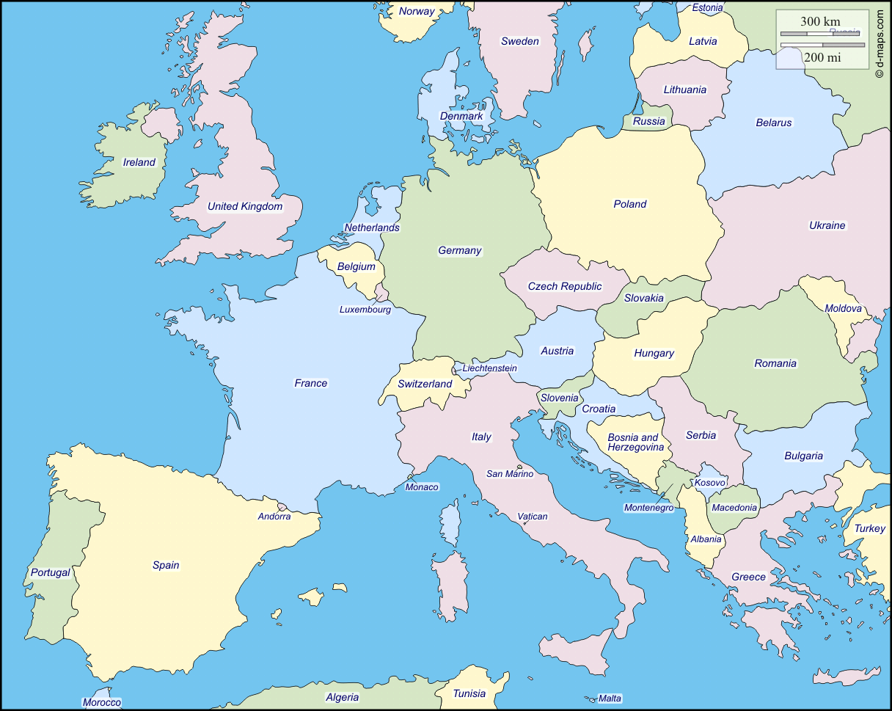
На карте изображены Австрия и соседние страны

5.1 Членство в региональных организациях:
Австрия является членом Организации Объединенных Наций и большинства организаций системы ООН. С 1995 г. Австрия является членом Европейского союза.

С апреля 1979 г. Австрия является договаривающейся стороной PCT, а с мая 1979 г. – членом Европейской патентной организации.
5.2 Численность населения:
2015 г. 8 629 519 чел. (Источник: Statistik Austria)
5.3 ВВП на душу населения:
2015 г. 39 390 евро (Источник: Statistik Austria)
5.4 Оценка национальных расходов на НИОКР (в % от ВВП):
2015 г. 3,10 процента (Источник: Statistik Austria)
Источник: Statistik Austria http://www.statistik.at/web_en/statistics/index.html

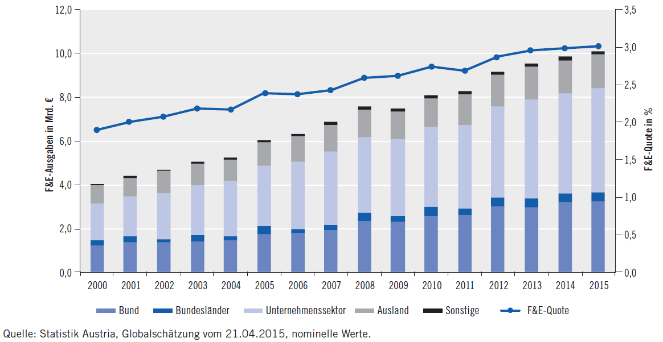

5.5 Количество исследовательских университетов:
2013 Количество отделений университетов, занимающихся НИОКР: 1 273
(Источник: Statistik Austria)
5.6 Краткая характеристика национальной системы патентной информации (например, патентные библиотеки, центры поддержки технологий и инноваций):
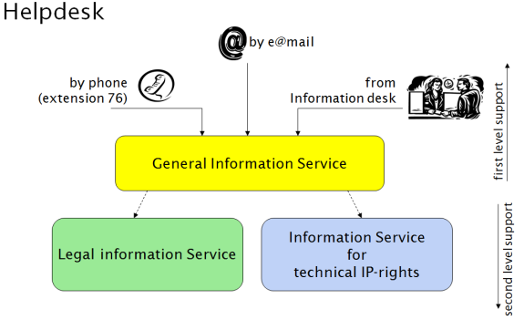
В АПВ, которая является одним из национальных центров PatLib, действует служба поддержки клиентов.
АПВ также сотрудничает с малыми и средними предприятиями, оказывая консультационные услуги совместно с экономическим агентством (discover.IP). Кроме того, АПВ оказывает услуги по поиску и экспертизе изобретений. Для студентов организуются специальные учебные мероприятия. Регулярное проведение лекций, как непосредственно в ведомстве, так и в регионах, способствует увеличению объема распространяемой информации.

Помимо АПВ в Австрии действуют еще 5 центров PatLib. Кроме того, все региональные торговые палаты и входящие в их состав организации предоставляют консультации по вопросам, касающимся прав ИС. Они предоставляют информацию о существующих источниках финансирования инноваций.
5.7 Ведущие отрасли промышленности:
Австрия – промышленно развитая страна, одним из важных секторов экономики которой является сфера услуг. Наиболее важными отраслями являются пищевая промышленность и производство предметов роскоши, машиностроение и производство стальных конструкций, химическая промышленность, текстильная промышленность и транспортное машиностроение.

Промышленный и коммерческий сектора австрийской экономики характеризуются значительной долей средних компаний. В промышленности страны представлены все производственные отрасли – от производства товаров широкого потребления до трудоемкого производства продукции с высокой степенью переработки. Все большее значение приобретает строительство производственных предприятий и систем (включая планирование, строительство, монтаж и сдачу под ключ производственных объектов с необходимыми ноу-хау и производственными процессами). Эта отрасль, как и электронная промышленность (включая, например, производство интегральных схем), в значительной степени ориентирована на экспорт.

Последние статистические данные об экономике см на веб-сайте Statistik Austria: http://www.statistik.at/web_en
5.8 Основные страны-торговые партнеры:
Импорт, 2015 г. |  | Экспорт, 2015 г.
Государство | в % | Государство | в %
Германия | 36,9 | Германия | 30
Италия | 6,1 | США | 6,9
Китай | 6 | Италия | 6,3
Швейцария | 5,6 | Швейцария | 5,4
Чешская Республика | 4,2 | Франция | 4,5
США | 3,9 | Чешская Республика | 3,6
Франция | 2,7 | Венгрия | 3,3
Нидерланды | 2,6 | Соединенное Королевство | 3,2
Венгрия | 2,6 | Польша | 3,2
Польша | 2,2 | Китай | 2,5
Словакия | 2,2 | Польша | 2,1
Соединенное Королевство | 1,8 | Словения | 2,1

5,9 Другая важная информация:
В настоящее время разрабатывается новая стратегия в области ИС, которая, как ожидается, будет принята федеральным правительством в феврале. АПВ, в составе которой будет работать «центр ИС», будет координировать работу различных учреждений, занимающихся ИС. Более подробную информацию см. на странице http://archiv,bundeskanzleramt,at/DocView,axd?CobId=65314

Австрийскую стратегию «Исследования, технология и инновации» можно сгрузить (на немецком языке) на странице https://www,bmvit,gv,at/service/publikationen/innovation/forschungspolitik/downloads/fti_strategie,pdf

Стратегию «Открытые инновации для Австрии» можно сгрузить на странице https://www,bmvit,gv,at/en/innovation/downloads/open_innovation_strategy_for_austria,pdf

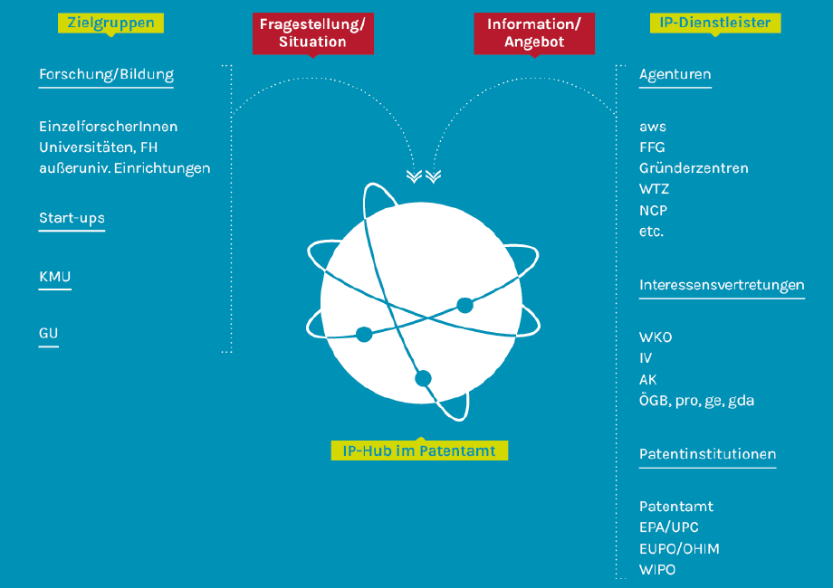
Источник: IP strategy http://archiv,bundeskanzleramt,at/DocView,axd?CobId=65314

6 – характерИСТИКА ПАТЕНТНЫХ ЗАЯВОК
Количество полученных национальных заявок
 | 2012 | 2013 | 2014 | 2015
Патенты | 2 552 | 2 406 | 2 363 | 2 441
Полезные модели | 711 | 763 | 748 | 754

Количество выданных национальных патентов / свидетельств на полезные модели
 | 2012 | 2013 | 2014 | 2015
Патенты | 1 439 | 1 256 | 962 | 1 356
Полезные модели | 686 | 582 | 488 | 604

Количество полученных национальных заявок в разбивке по областям техники
Область техники | 2012 | 2013 | 2014 | 2015
1 – Электрические машины, аппараты, энергия | 80 | 81 | 80 | 122
2 – Аудиовизуальная техника | 23 | 19 | 12 | 17
3 – Телекоммуникации | 6 | 7 | 6 | 8
4 – Цифровая связь | 6 | 8 | 3 | 4
5 – Основные процессы связи | 4 | 3 | 1 | 2
6 – Компьютерная техника | 15 | 19 | 7 | 14
7 – Информационно-технологические методы управления | 1 | 1 | 3 | 2
8 – Полупроводники | 9 | 11 | 8 | 10
9 – Оптика | 13 | 6 | 9 | 16
10 – Измерение | 83 | 58 | 43 | 81
11 – Анализ биологических материалов | 1 | 2 | 2 | 5
12 – Контроль | 25 | 18 | 19 | 26
13 – Медицинская техника | 51 | 45 | 33 | 42
14 – Тонкая органическая химия | 5 | 6 | 4 | 3
15 – Биотехнология | 7 | 4 | 2 | 3
16 – Лекарственные препараты | 13 | 6 | 4 | 3
17 – Макромолекулярная химия, полимеры | 9 | 4 | 6 | 4
18 – Пищевая химия | 10 | 5 | 9 | 11
19 – Химия основных материалов | 26 | 15 | 7 | 15
20 – Материалы, металлургия | 34 | 35 | 16 | 17
21 - Технология поверхностей, покрытия | 18 | 22 | 15 | 29
22 – Микроструктурные и нанотехнологии | 1 |  |  | 1
23 – Химическая технология | 29 | 29 | 28 | 38
24 – Природоохранные технологии | 26 | 29 | 22 | 19
25 – Манипулирование | 69 | 58 | 39 | 62
26 – Станки | 100 | 73 | 71 | 86
27 – Двигатели, насосы и турбины | 87 | 88 | 67 | 58
28 – Машины для производства текстиля и бумаги | 41 | 44 | 28 | 47
29 – Другие специальные машины | 93 | 70 | 84 | 138
30 – Тепловые процессы и аппараты | 79 | 58 | 39 | 56
31 – Механические элементы | 75 | 86 | 47 | 54
32 – Транспорт | 81 | 79 | 69 | 102
33 – Мебель, игры | 105 | 81 | 49 | 75
34 – Другие потребительские товары | 38 | 45 | 22 | 44
35 – Строительство | 189 | 157 | 119 | 157

Количество полученных национальных заявок в разбивке по процедурам подачи
Процедура подачи | 2012 | 2013 | 2014 | 2015
Патент – Первая национальная подача + приоритет по Парижской конвенции | 2 002 | 1 873 | 1 901 | 1 954
Патент - Переход на национальную фазу PCT | 550 | 533 | 462 | 487
Полезная модель – Первая национальная подача/ внутренний приоритет | 694 | 741 | 724 | 713
Полезная модель - Переход на национальную фазу PCT | 17 | 22 | 24 | 41

Количество полученных международных заявок
Австрийское ведомство в качестве | 2012 | 2013 | 2014 | 2015 | 2016
ПВ – получающего ведомства | 535 | 473 | 539 | 492 | 507
МПО / ОМПЭ / ОМДП | 197 | 233 | 234 | 205 | 215
ОМДП: Орган дополнительного международного поиска
Количество отчетов о международном поиске, подготовленных МПО Австрии
 | 2012 | 2013 | 2014 | 2015 | 2016
МПО – Отчеты о поиске | 392 | 269 | 206 | 204 | 209

Начиная с 2010 года заявители из 29 стран сделали выбор в пользу МПО Австрии. Десятью ведущими странами (в алфавитном порядке) являются Алжир, Бахрейн, Бразилия, Египет, Индия, Колумбия, Республика Корея, Объединенные Арабские Эмираты, Сингапур и Южная Африка,

Источник: WIPO IP statistics at a glance http://ipstats,wipo,int/ipstatv2/index,htm?tab=patent
Право интеллектуальной собственности: PCT; Годы: 2010 – 2017; Тип статистических данных: статистические данные за год;
Показатель: 8a – Международные поисковые органы (МПО), выбранные заявителями

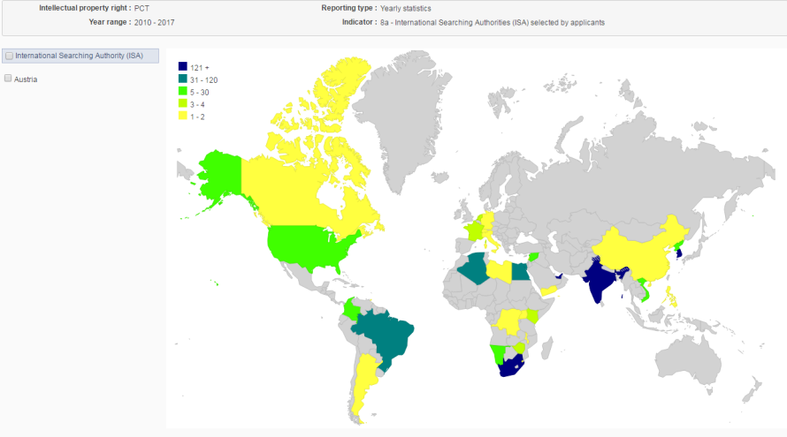

Основные ведомства/государства, в которых были заявлены притязания на приоритет на основе национальных заявок:
Основными ведомствами/государствами, в которых были заявлены притязания на приоритет на основе поданных в Австрии заявок, начиная с 2000 г., являются Европейское патентное ведомство и PCT, за которыми следуют (в алфавитном порядке) Австралия, Аргентина, Бразилия, Венгрия, Германия, Дания, Евразийская патентная организация, Испания, Италия, Канада, Кипр, Китай, Мексика, Новая Зеландия, Норвегия, Польша, Республика Корея, Российская Федерация, Сербия, Словакия, Словения, Соединенное Королевство, Соединенные Штаты Америки, Тайвань, Украина, Финляндия, Франция, Хорватия, Чешская Республика, Швейцария, Южная Африка и Япония,

Источник: Patstat

Поскольку наше ведомство активно участвует в Глобальном механизме ускоренного патентного делопроизводства (Global PPH), в том числе в системе ускоренного патентного делопроизводств в рамках PCT (PCT-PPH), заявители, использующие АПВ в качестве МПО или в качестве ведомства первой подачи, имеют возможность запрашивать проведение ускоренной экспертизы при последующей подаче заявки в более чем двадцати ведомствах,
Средний срок обработки национальной патентной заявки
Показатель | С какого момента отсчитывается срок | Время (количество месяцев)
Начало поиска | Внутренняя база данных | 7,9
Начало экспертизы | Внутренняя база данных | 7,9
Выдача патента | Внутренняя база данных | 18,5

Согласно австрийскому патентному законодательству, заявка на патент по умолчанию включает запрос на проведение поиска и экспертизы, поэтому нет необходимости направлять дополнительный запрос или платить соответствующую пошлину. Это означает, что используемая в Австрии процедура патентного делопроизводства аналогична процедуре PCT в том смысле, что действия ведомства первой подачи включают составление отчета о поиске и письменного заключения.
Нагрузка ведомства
Показатель | Количество заявок
Общее число заявок в работе | 4 900
Заявки, ожидающие проведения поиска (в случаях, когда уплачена соответствующая пошлина) | 1 400
Заявки, ожидающие первой экспертизы (в случаях, когда уплачена соответствующая пошлина) | 1 400

7 – прочее
Со всеми вопросами просьба обращаться по следующему адресу:

Katharina Fastenbauer
Head of Patent Support and PCT
Deputy Vice-President for Technical Affairs

Austrian Patent Office
Dresdnerstraße 87
1200 Wien
Austria

Tel, +43 1 53 424 447 ; Fax, +43 1 53 424 535
Katharina,Fastenbauer@patentamt,at

[Конец приложения и документа]

